Практическая работа №2. Техники тестирования Black-box.
Проверка №1. Проверка баланса при заказе кофе «Cappuccino».
Положительные:
- [35; +∞) – покупка возможна.
Негативные:
- [0; 35) – недостаточно средств;
- (-∞; 0) – некорректное значение.
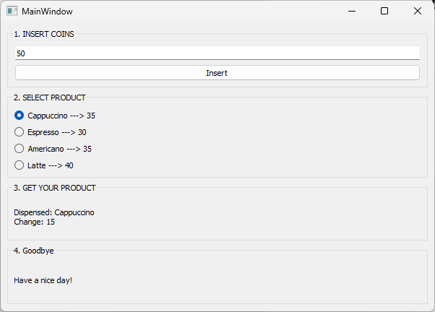
Рисунок 1 – Успешная покупка кофе «Cappuccino»
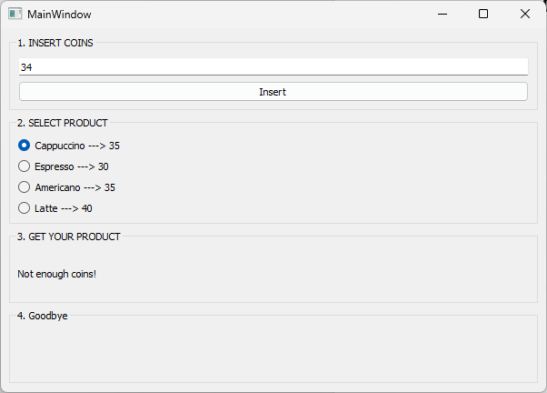
Рисунок 2 – Недостаточно средств
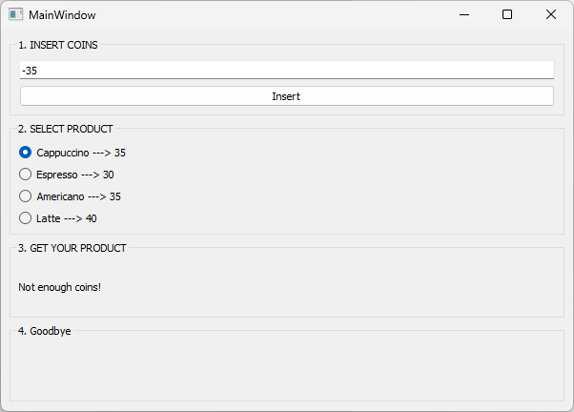
Рисунок 3 – Некорректное значение
Проверка №2. Проверка баланса при заказе кофе «Espresso».
Положительные:
- [30; +∞) – покупка возможна.
Негативные:
- [0; 30) – недостаточно средств;
- (-∞; 0) – некорректное значение.
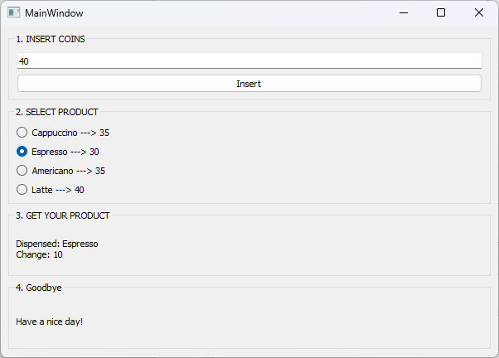
Рисунок 4 – Успешная покупка кофе «Espresso»
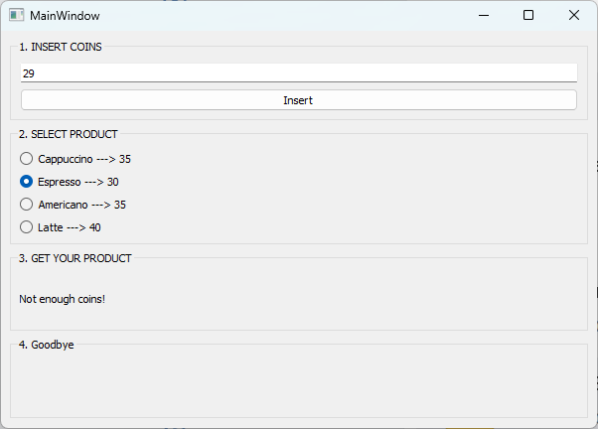
Рисунок 5 – Недостаточно средств
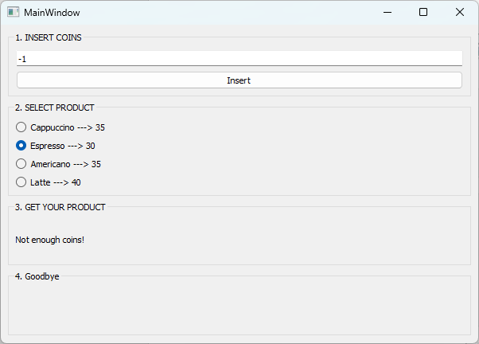
Рисунок 6 – Некорректное значение
Проверка №3. Проверка баланса при заказе кофе «Americano».
Положительные:
- [35; +∞) – покупка возможна.
Негативные:
- [0; 35) – недостаточно средств;
- (-∞; 0) – некорректное значение.
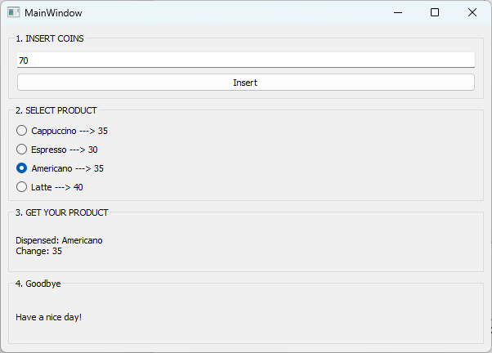
Рисунок 7 – Успешная покупка кофе «Espresso»
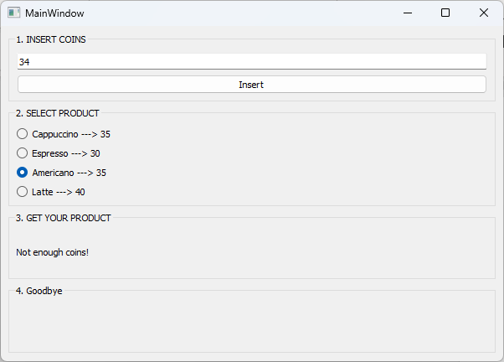
Рисунок 8 – Недостаточно средств
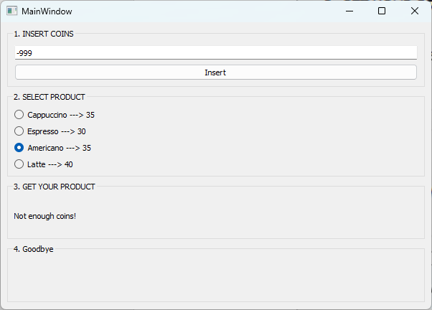
Рисунок 9 – Некорректное значение
Проверка №4. Проверка баланса при заказе кофе «Latte».
Положительные:
- [40; +∞) – покупка возможна.
Негативные:
- [0; 40) – недостаточно средств;
- (-∞; 0) – некорректное значение.
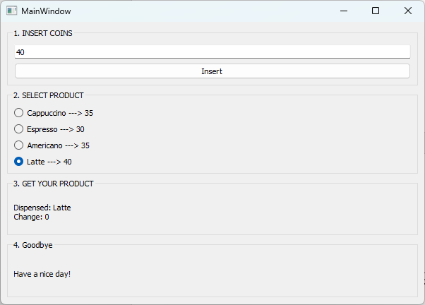
Рисунок 10 – Успешная покупка кофе «Latte»
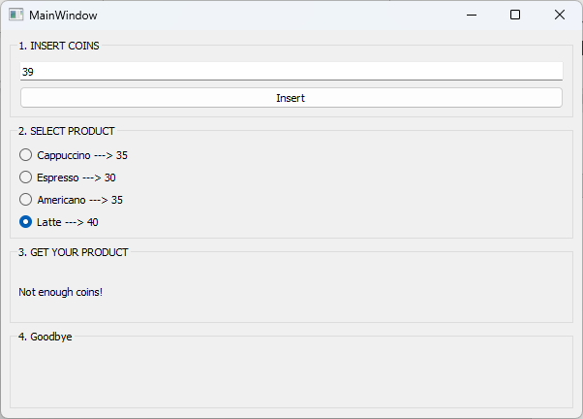
Рисунок 11 – Недостаточно средств
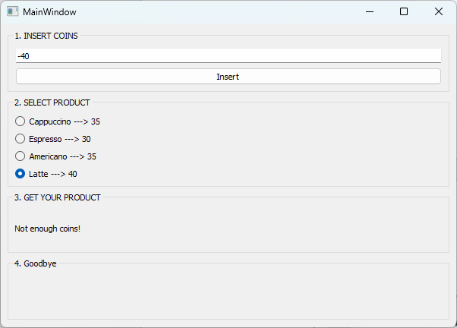
Рисунок 12 – Некорректное значение
Проверка №5. Ввод в качестве номинала монеты символов, отличных от цифр
Положительные:
- X
Негативные:
- [a; z/A; Z] – некорректное значение;
- [а; я/А; Я] – некорректное значение;
- (<,>,?,!,@,$,%,^) – некорректное значение.
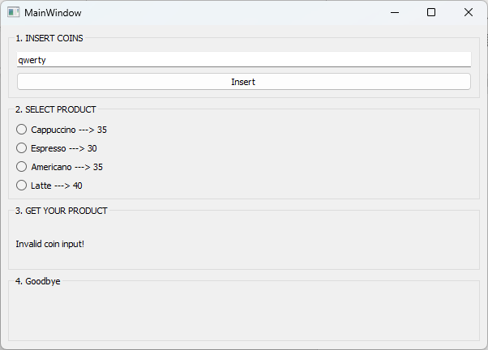
Рисунок 13 – Некорректное значение
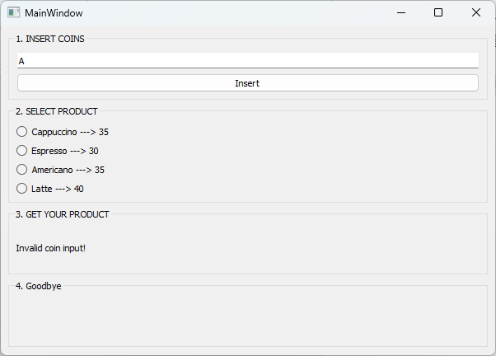
Рисунок 14 – Некорректное значение
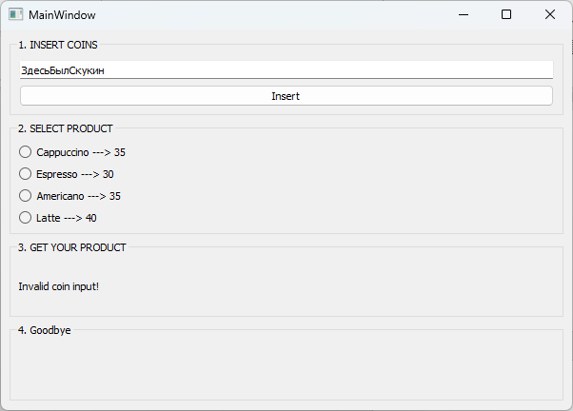
Рисунок 15 – Некорректное значение

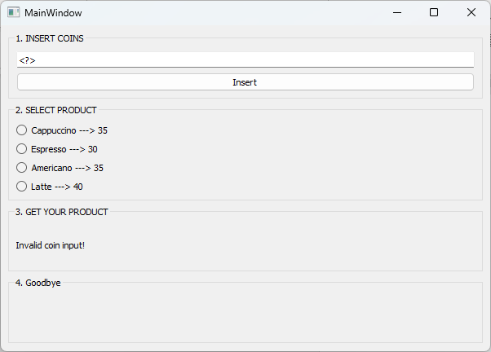
Рисунок 16 – Некорректное значение
Проверка №6. Ввод в качестве номинала монеты дробного значения.
Положительные:
- X
Негативные:
- запятая в качестве разделителя – некорректное значение;
- точка в качестве разделителя – некорректное значение.
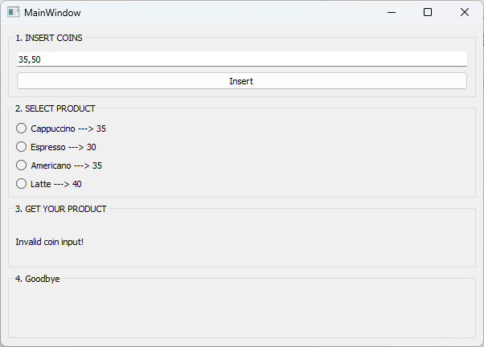
Рисунок 17 – Некорректное значение

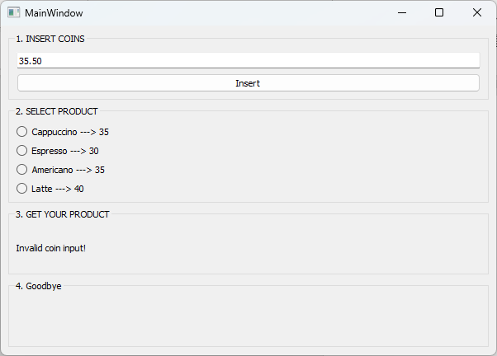
Рисунок 18 – Некорректное значение
Проверка №7. Ввод в качестве номинала монеты значения с повтором через пробел.
Положительные:
- X
Негативные:
- 35 35 – некорректное значение;
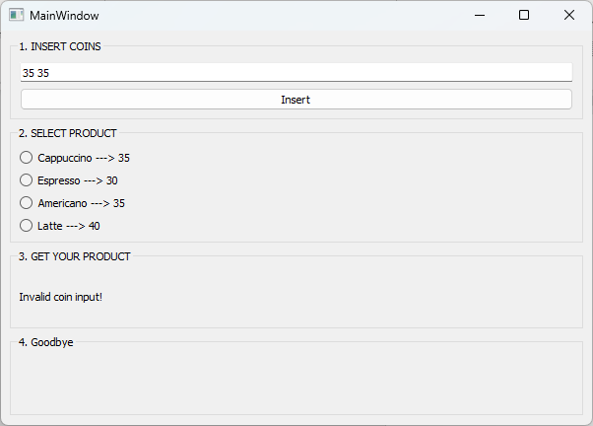
Рисунок 19 – Некорректное значение
2. Анализ граничных значений
Проверка №1. Проверка баланса при заказе кофе «Capuccino».
Области:
- [35; +∞) – покупка возможна
- [0; 35) – недостаточно средств
- (-∞; 0) – некорректное значение
Двухточечный метод:
- 35, 36
- 0, 1, 34, 35
- -1, 0
Трехточечный метод:
- 34, 35, 36
- -1, 0, 1, 34, 35, 36
- -2, -1, 0
Проверка №2. Проверка баланса при заказе кофе «Espresso».
Области:
- [30; +∞) – покупка возможна
- [0; 30) – недостаточно средств
- (-∞; 0) – некорректное значение
Двухточечный метод:
- 30, 31
- 0, 1, 29, 30
- -1, 0
Трехточечный метод:
- 29, 30, 31
- -1, 0, 1, 29, 30, 31
- -2, -1, 0
Проверка №3. Проверка баланса при заказе кофе «Americano».
Области:
- [35; +∞) – покупка возможна
- [0; 35) – недостаточно средств
- (-∞; 0) – некорректное значение
Двухточечный метод:
- 35, 36
- 0, 1, 24, 35
- -1, 0
Трехточечный метод:
- 34, 35, 36
- -1, 0, 1, 34, 35, 36
- -2, -1, 0
Проверка №4. Проверка баланса при заказе кофе «Latte».
Области:
- [40; +∞) – покупка возможна
- [0; 40) – недостаточно средств
- (-∞; 0) – некорректное значение
Двухточечный метод:
- 40, 41
- 0, 1, 39, 40
- -1, 0
Трехточечный метод:
- 39, 40, 41
- -1, 0, 1, 39, 40, 41
- -2, -1, 0
Проверка №5. Ввод в качестве номинала монеты символов, отличных от цифр
Области:
- Ввод букв кириллицы – некорректное значение
- Ввод букв латиницы – некорректное значение
Двухточечный метод:
- а, я
- a, z
Трехточечный метод:
- а, п, я
- a, m, z
Проверка №6. Ввод в качестве номинала монеты дробного значения.
- Ввод значение (-∞; +∞) + запятая + значение (-∞; +∞) – некорректное значение
- Ввод значение (-∞; +∞) + точка + значение (-∞; +∞) – некорректное значение
Двухточечный метод:
- 0.0, 40.0
- 0,0, 40,0
Трехточечный метод:
- 0.0, 20.5, 40.0
- 0,0, 20,5, 40,0
Проверка №7. Ввод в качестве номинала монеты значения с повтором через пробел.
Области:
- Ввод значение (-∞; +∞) + пробел + значение (-∞; +∞) – некорректное значение
Двухточечный метод:
- 0 0, 40 40
Трехточечный метод:
- 0 0, 20 20, 40 40
3. Таблица решений
Условия:
- У1: Внесенная сумма больше стоимости выбранного напитка?
- У2: Выбран какой-либо напиток?
- У3: Введенная сумма корректна?
Действия:
- Д1: Выдать напиток.
- Д2: Показать сдачу в поле "Get your product".
- Д3: Показать пожелание в поле "Goodbye".
- Д4: Показать ошибку "Not enough coins!".
- Д5: Показать ошибку "Invalid coin value!".
- Д6: Обнулить интерфейс через 10 секунд.
Таблица 1 – Таблица решений
№ | Условия / Действия | Правило 1 | Правило 2 | Правило 3 | Правило 4 | Правило 5
У1 | Сумма >= Цена | Y | N | Y | N | -
У2 | Напиток выбран | Y | Y | N | N | N
У3 | Сумма корректна | Y | Y | Y | Y | N
Д1 | Выдать напиток | X
Д2 | Показать сдачу | X
Д3 | Показать "Goodbye" | X
Д4 | Ошибка "Not enough coins!" |  | X |  | X
Д5 | Ошибка "Invalid coin value!" |  |  |  |  | X
Д6 | Обнулить интерфейс | X
- Правило 1: Пользователь внес достаточно денег, выбрал Latte, сумма корректна. Система выдает напиток, показывает сдачу и пожелание, затем обнуляется.
- Правило 2: Пользователь внес 20р, выбрал Cappuccino, сумма корректна. Система не выдает напиток, показывает ошибку "Not enough coins!". Интерфейс не обнуляется, чтобы пользователь мог добавить монеты.
- Правило 3: Пользователь внес 50р, но еще не выбрал напиток. Система ждет действий.
- Правило 4: Пользователь внес 10р, но не выбрал напиток. Система не может выдать напиток и не может проверить достаточность. Ошибка "Not enough coins!", если напиток не выбран, система просто ждет.
- Правило 5: Пользователь ввел 3р. или 1000р. Система должна показать ошибку "Invalid coin value!" и не принимать сумму.
4. Таблица перехода
Таблица 2 – Таблица перехода
Текущее состояние | Вставка денег | Выбор напитка | Завершение операции | Ввод некорректного значения | Возврат средств | Отмена операции
Ожидание вставки денег | Ожидание выбора напитка | Ожидание вставки денег | Ошибка | Ошибка | Ожидание возврата средств | Ожидание вставки денег
Ожидание выбора напитка | Ожидание выбора напитка | Ожидание завершения операции | Завершение операции (успешно) | Ошибка | Ожидание возврата средств | Ожидание вставки денег
Ожидание завершения операции | Ожидание выбора напитка | Ожидание завершения операции | Ожидание вставки денег | Ошибка | Ожидание возврата средств | Ожидание вставки денег
Ошибка (некорректное значение) | Ожидание вставки денег | Ошибка | Ошибка | Ошибка | Ожидание возврата средств | Ожидание вставки денег
Ожидание возврата средств | Ожидание возврата средств | Ожидание возврата средств | Ожидание вставки денег | Ошибка | Ожидание возврата средств | Ожидание вставки денег

5. Сценарии использования
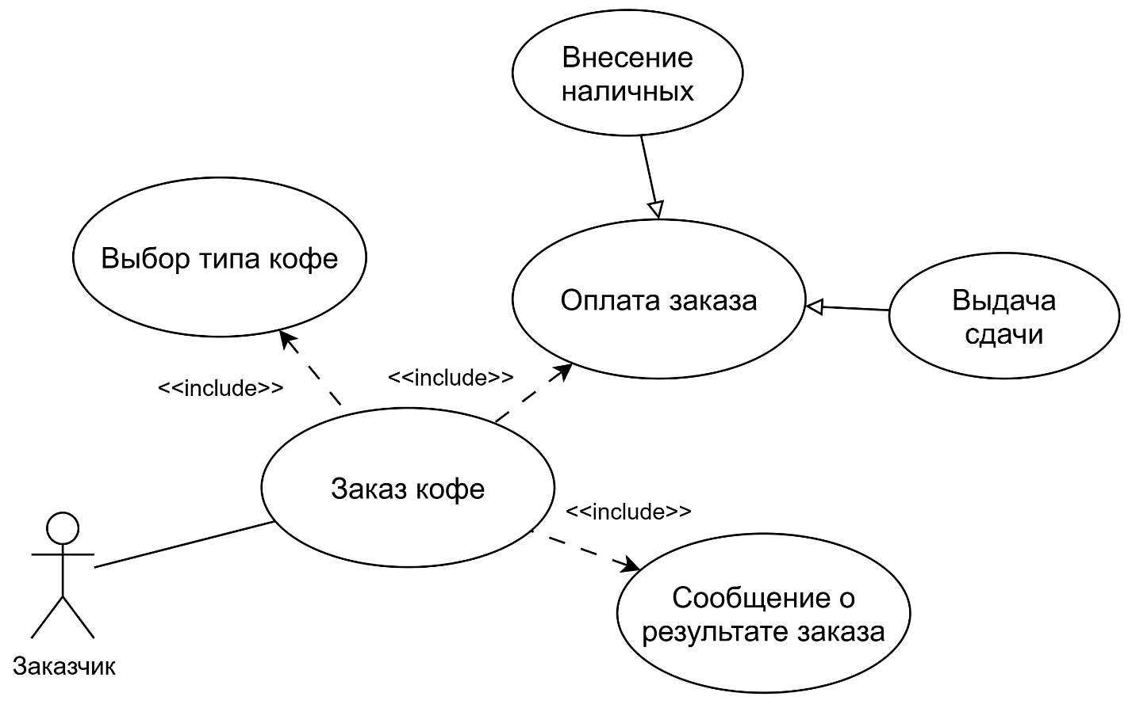
6. Разработка тестовых сценариев

Тестовый сценарий 1: Покупка Latte
Параметр | Значение
Идентификатор | TC-001-P1
Название | Покупка Latte
Предусловия | 1. Программа запущена.  2. Пользователь внес сумму денег (достаточную для покупки).
Входные значения | Шаг 1: Нажать на кнопку «Latte».
Ожидаемый результат | 1. Если внесена достаточная сумма средств, то в поле «Goodbye» появится изображение выбранного напитка Latte, а в поле «Get your product» - сообщение, содержащее следующую информацию: (внесённая сумма из предусловия, сдача, пожелание хорошего дня).  2. Через 10 секунд интерфейс программы должен обнулиться и выглядеть снова как на рисунке 1.
Постусловия | Интерфейс программы обнулен через 10 секунд.
Тип | Позитивный

Тестовый сценарий 2: Покупка Latte с балансом 10р
Параметр | Значение
Идентификатор | TC-001-N1
Название | Покупка Latte с балансом 10р
Предусловия | Программа запущена.
Входные значения | Баланс 10р, нажата кнопка «Latte»
Ожидаемый результат | В поле «Get your product» появится сообщение "Not enough coins!".
Постусловия | Интерфейс не обнуляется, ожидает добавления средств.
Тип | Негативный

Тестовый сценарий 3: Покупка Latte с балансом 45
Параметр | Значение
Идентификатор | TC-001-P2
Название | Покупка «Latte» с балансом 45 монет
Предусловия | Программа запущена.
Входные значения | Баланс 45 монет, нажата кнопка «Latte»
Ожидаемый результат | Получить продукт «Latte» и сдачу 5 монет.
Постусловия | Интерфейс обнуляется через 10 секунд.
Тип | Позитивный

Тестовый сценарий 4: Покупка «Latte» с балансом 0 монет
Параметр | Значение
Идентификатор | TC-001-N2
Название | Покупка «Latte» с балансом 0 монет
Предусловия | Программа запущена.
Входные значения | Баланс 0 монет, нажата кнопка «Latte»
Ожидаемый результат | Появится сообщение "Not enough coins!".
Постусловия | Интерфейс не обнуляется, ожидает добавления средств.
Тип | Негативный
Тестовый сценарий 5: Покупка Espresso с балансом 15р
Параметр | Значение
Идентификатор | TC-001-N3
Название | Покупка Espresso с балансом 15р
Предусловия | Программа запущена.
Входные значения | Баланс 15р, нажата кнопка «Espresso»
Ожидаемый результат | В поле «Get your product» появится сообщение "Not enough coins!".
Постусловия | Интерфейс не обнуляется, ожидает добавления средств.
Тип | Негативный
Тестовый сценарий 6: Покупка Cappucino с балансом 1000
Параметр | Значение
Идентификатор | TC-001-P3
Название | Покупка «Cappucino» с балансом 1000 монет
Предусловия | Программа запущена.
Входные значения | Баланс 1000 монет, нажата кнопка «Cappucino»
Ожидаемый результат | Получить продукт «Cappucino» и сдачу 965 монет.
Постусловия | Интерфейс обнуляется через 10 секунд.
Тип | Позитивный
Тестовый сценарий 7: Покупка Americano с балансом 0
Параметр | Значение
Идентификатор | TC-001-P4
Название | Покупка «Americano» с балансом 0 монет
Предусловия | Программа запущена.
Входные значения | Баланс 0 монет, нажата кнопка «Americano»
Ожидаемый результат | В поле «Get your product» появится сообщение "Not enough coins!".
Постусловия | Интерфейс не обнуляется, ожидает добавления средств.
Тип | Негативный

Тестовый сценарий 8: Покупка Cappucino с балансом 3,5
Параметр | Значение
Идентификатор | TC-001-N4
Название | Покупка Cappucino с балансом 3,5р
Предусловия | Программа запущена.
Входные значения | Баланс 3,5р, нажата кнопка «Cappucino»
Ожидаемый результат | В поле «Get your product» появится сообщение "Not enough coins!".
Постусловия | Интерфейс не обнуляется, ожидает добавления средств.
Тип | Негативный

